

**evidencias de actividades**

Semana del 30 de Junio al 10 de Julio



JULIO de 2020

I.E. LICEO PATRIA

Bucaramanga Santander, Colombia

**Evidencias actividades desarrolladas**

**en la semana del 30 DE jUNIO – 10 de JULIO**

**Realizado por:** Carlos H. Rueda C.

1. INTRODUCCIÓN

El presente documento relaciona las evidencias de las actividades docentes de la semana del 30 de junio al 10 de julio.

1. clase virtual

En este apartado se agrega evidencia de que se han realizado clases virtuales con los estudiantes.

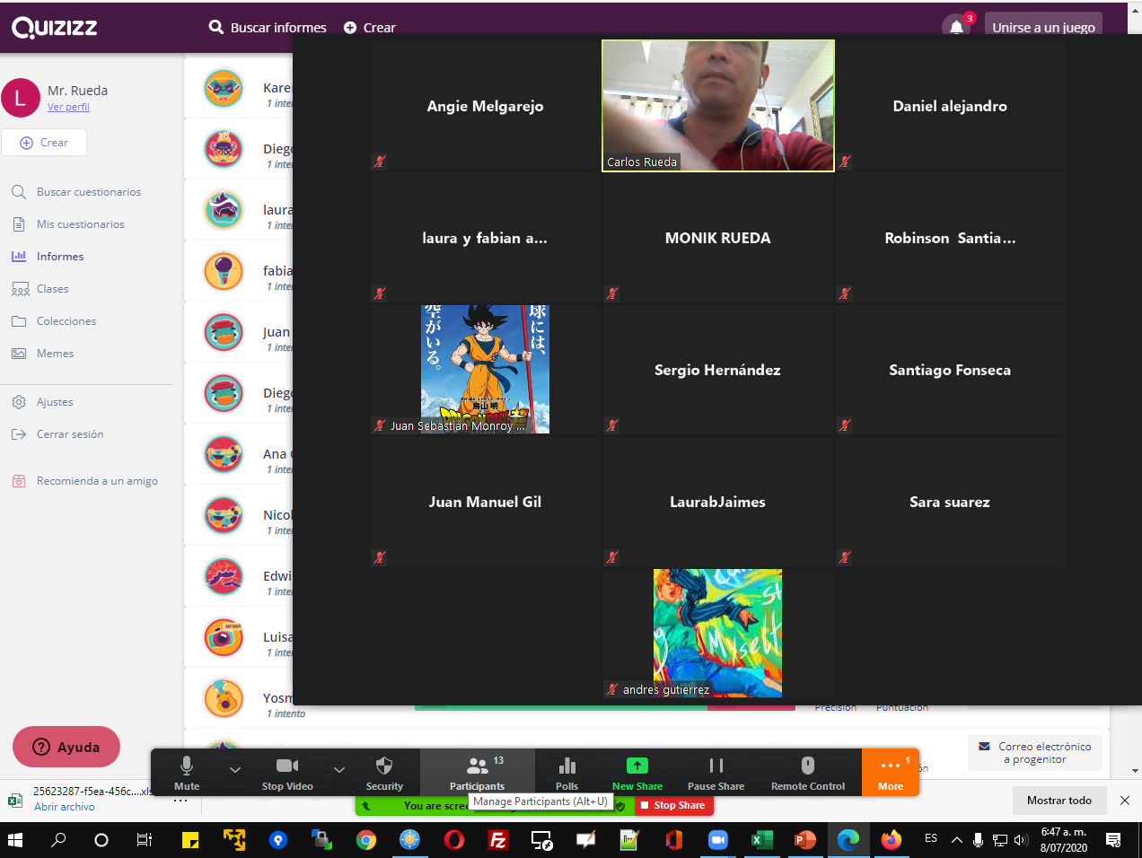

Clase Virtual 8-3

Clase Virtual 08-1

Clase Virtual 08-3

1. atención a estudiantes

En este apartado se agrega evidencia que se atendieron solicitudes a estudiantes

* Comunicación con 10-3 - JUAN DAVID REYES RACINES

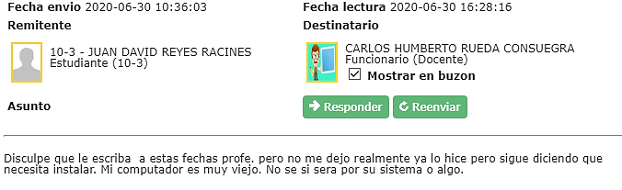

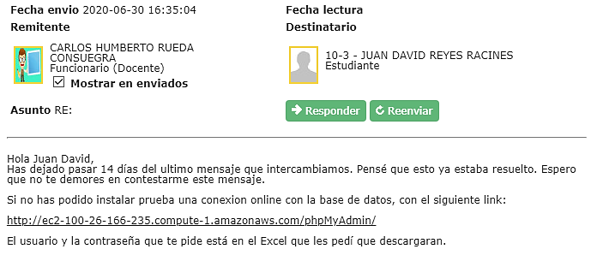

* Comunicación con 6-1 Owen Andrés Aranda

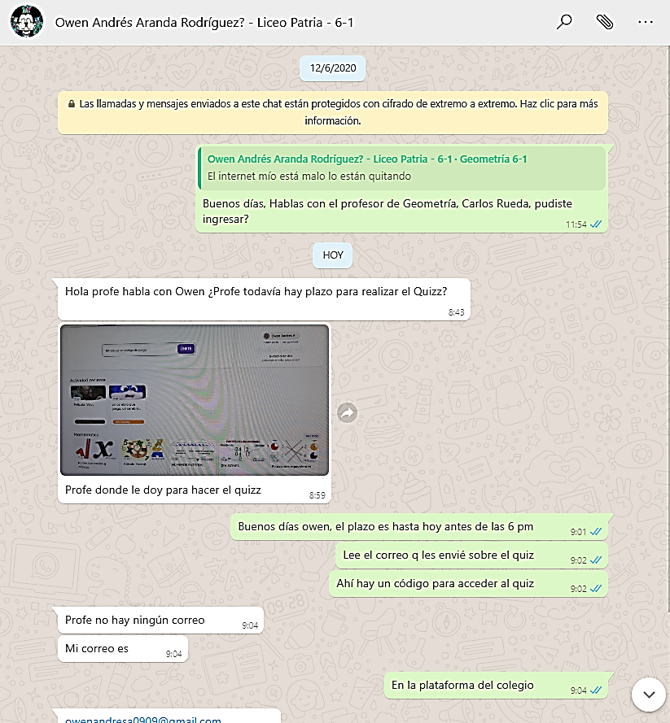

1. ATENCION A PADRES

En este apartado se agrega evidencia que se atendieron solicitudes a padres o tutores de estudiantes

* Comunicación con Sra. LUISA BONILLA, tutora de MARIA ALEJANDRA BARBOSA MANCILLA – 10-3.

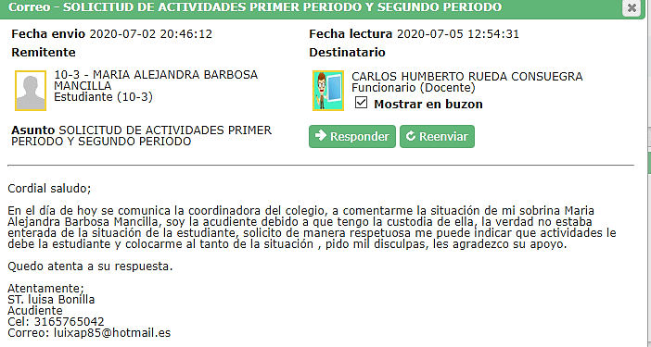

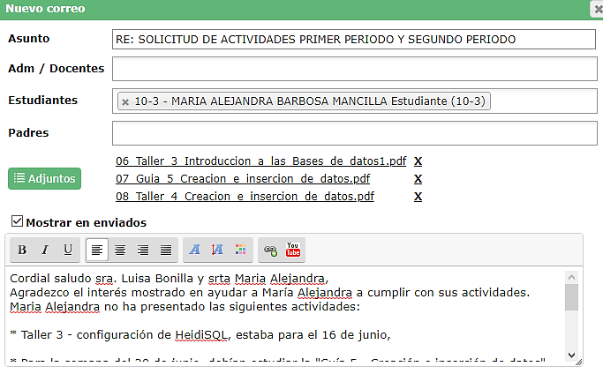

* Comunicación Con Padre 09-1 - DANIEL FERNANDO RESTREPO ALBARELLO
* Comunicación con Sra. DEISY HURTADO LIZARAZO en relación a ayuda de conectividad de John Franklin Bautista – CURSO 8-4